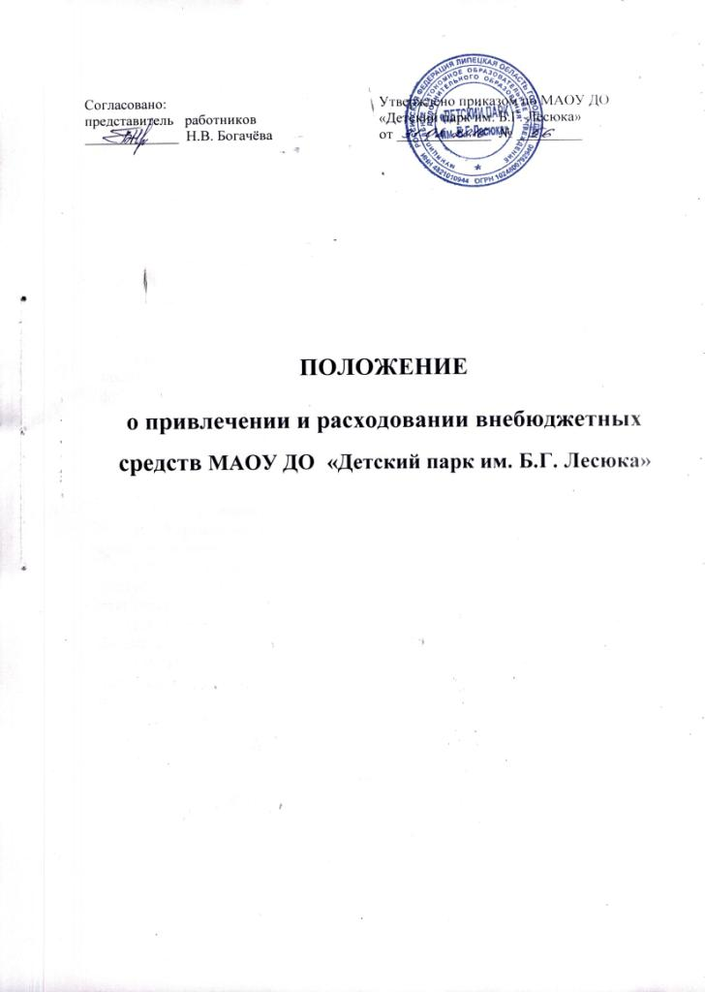

I. Общие положения.
1.1. Настоящее Положение составлено в соответствии с Федеральным Законом «Об образовании», действующим законодательством РФ, Бюджетным и Гражданским кодексами, Уставом Учреждения и на основании рекомендаций Государственной инспекции Минобразования России.
1.2. Положение регламентирует деятельность Учреждения по привлечению внебюджетных средств в целях ее развития, укрепления материальной базы и кадрового обеспечения.
1.3. Учреждение вправе привлекать дополнительные финансовые средства за счет:
- предоставления платных дополнительных образовательных и иных услуг, в том числе от работы аттракционов и других видов деятельности, оговорённых в уставе;
- добровольных пожертвований и целевых взносов физических и юридических лиц.
1.4. Учреждение вправе самостоятельно использовать дополнительные привлеченные финансовые средства (ст. 161 п.6 БК РФ) на функционирование и развитие Учреждения, на приобретение предметов хозяйственного пользования, обустройства интерьера, проведение ремонтных работ, организацию досуга и отдыха детей, различные виды доплат и премий работникам учреждения и другие нужды.
1.5. Привлечение Учреждением дополнительных средств не влечет за собой снижение нормативов и абсолютных размеров его финансирования за счет средств учредителя (Закон «Об образовании РФ» ст.41 п.9).
1.6. Учреждение ведет бухгалтерский учет привлеченных внебюджетных средств самостоятельно или через бухгалтерию МБУ «РЦМСО г. Ельца».
1.7. Внебюджетные средства за оказанные платные услуги и прочие поступления зачисляются на внебюджетный лицевой счет Учреждения открытый в органах организующих исполнение бюджета.
1.8. Настоящее Положение согласовывается с трудовым коллективом и вводится в действие с момента утверждения приказом директора.
1.9. Изменения и дополнения в настоящее Положение принимаются после согласования с СТК и вводятся в действие с момента утверждения приказом директора.
1.10. Срок действия положения не ограничен.

II. Привлечение и расходование внебюджетных средств
Источником получения внебюджетных средств являются:
2.1. Перечисление целевым назначением на внебюджетный лицевой счет в органах организующих исполнение бюджета.
2.2 Добровольные взносы предприятий, организаций и граждан в виде денежных средств.
2.3. Доход от работы аттракционов и иных услуг, оказываемых населению, оговорённых в уставе Учреждения.

Расходование внебюджетных средств производится:
2.3. При целевом назначении добровольных взносов они расходуются на указанные вносителем нужды.
2.4. В случае, если вноситель не указал целевое назначение использования своих средств, то распределение привлеченных внебюджетных средств осуществляет директор Учреждения (как главный распорядитель всех финансовых средств Учреждения).
2.5. Смета доходов и расходов по внебюджетным средствам составляется и утверждается директором Учреждения один раз в году с ежеквартальной корректировкой.
2.6. Контроль за привлечением и расходованием внебюджетных средств осуществляется СТК Учреждения, Управлением образования администрации города Ельца и другими компетентными органами.

III. Отчетность по привлеченным внебюджетным средствам
3.1. Учет полученных средств за счет внебюджетных источников ведется согласно «Инструкции по бюджетному учету» № 25 Н от 10.02.2006 г.
3.2. Учет операций по привлечению внебюджетных средств осуществляется нарастающим итогом с начала финансового года в структуре показателей экономической классификации расходов бюджета Российской Федерации.
3.3. Отчет о привлеченных внебюджетных средствах предоставляется ежеквартально в Управление образования администрации города Ельца (составляется форма 0503137 «Отчет об исполнении сметы доходов и расходов по приносящей доход деятельности главного распорядителя, получателя средств бюджета».

